【党旗飘飘】数据科学与管理工程系党支部开展法治学习
时间：2024-11-22

11月21日下午，数据科学与管理工程系党支部于玉成楼106会议室组织了党小组学习活动，本次学习会议由支部书记刘燕武同志主持。会议主要主题为学习习近平总书记在中央全面依法治国工作会议上的讲话精神。

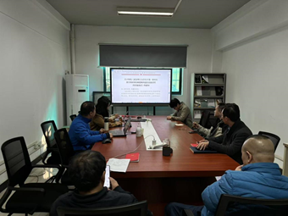
习近平总书记在讲话中强调了推进全面依法治国要全面贯彻落实党的十九大和十九届二中、三中、四中、五中全会精神，从把握新发展阶段、贯彻新发展理念、构建新发展格局的实际出发，围绕建设中国特色社会主义法治体系、建设社会主义法治国家的总目标，坚持党的领导、人民当家作主、依法治国有机统一，以解决法治领域突出问题为着力点，坚定不移走中国特色社会主义法治道路，在法治轨道上推进国家治理体系和治理能力现代化，为全面建设社会主义现代化国家、实现中华民族伟大复兴的中国梦提供有力法治保障。

此外，数据系全体成员还学习了《武汉理工大学关于进一步压实教学科研单位师德师风建设直接责任的实施办法》，认真落实师德师风教育，强化教师职业道德素养，常态化开展师德警示教育，引导教师严守师德师风底线红线。
通讯员：赵不钒 审稿人：刘燕武

